PROJET DE PROGRAMME DES EQUIPEMENTS PUBLICS

Descriptif indicatif

Desserte et voiries

Deux accès permettront la desserte du parc d’activités :

- un accès principal à partir du giratoire à aménager sur la RD 766, point de départ de la future 2x2 voies. Une voirie nouvelle structurante reliera ce giratoire au giratoire réaménagé situé à l’entrée de l’aéroport.

- un accès secondaire à partir de l’accès actuel en direction de l’aéroport.

L’axe structurant à l’entrée du parc présente les caractéristiques suivantes :

Caractéristiques | Dimension
- chaussée  - bordure et bande plantée (haie basse + arbres de haut-jet)  - cheminement piéton stabilisé  - fossé enherbé | - 7 m  - 1,40 m de part et d’autre de la voie  - 2,00 m d’un côté, 1,40 m de l’autre  - 3,00 m

La voirie interne au futur parc d’activités reprend la voie desservant actuellement l’aéroport (un cheminement piéton sera aménagé en bordure de voie) et qui se prolonge vers l’est par une nouvelle voirie à créer sur un linéaire de l’ordre de 600 m.

La desserte interne secondaire sera constituée par la voie contournant l’aéroport par l’ouest. Cette voie sera élargie à 7 m (5,30 m de large actuellement). Une voirie nouvelle sera aménagée autour du bassin de rétention existant et raccordée à la voie précédente (un cheminement piéton sera également aménagé en bordure de voie).

La voirie nouvelle à l’Est du site présente les caractéristiques suivantes :

Caractéristiques | Dimension
- chaussée  - bordure  - cheminement piéton stabilisé  - fossé enherbé | - 7 m  - 0,75 m côté fossé  - 1,65 m côté opposé au fossé  - 3 m

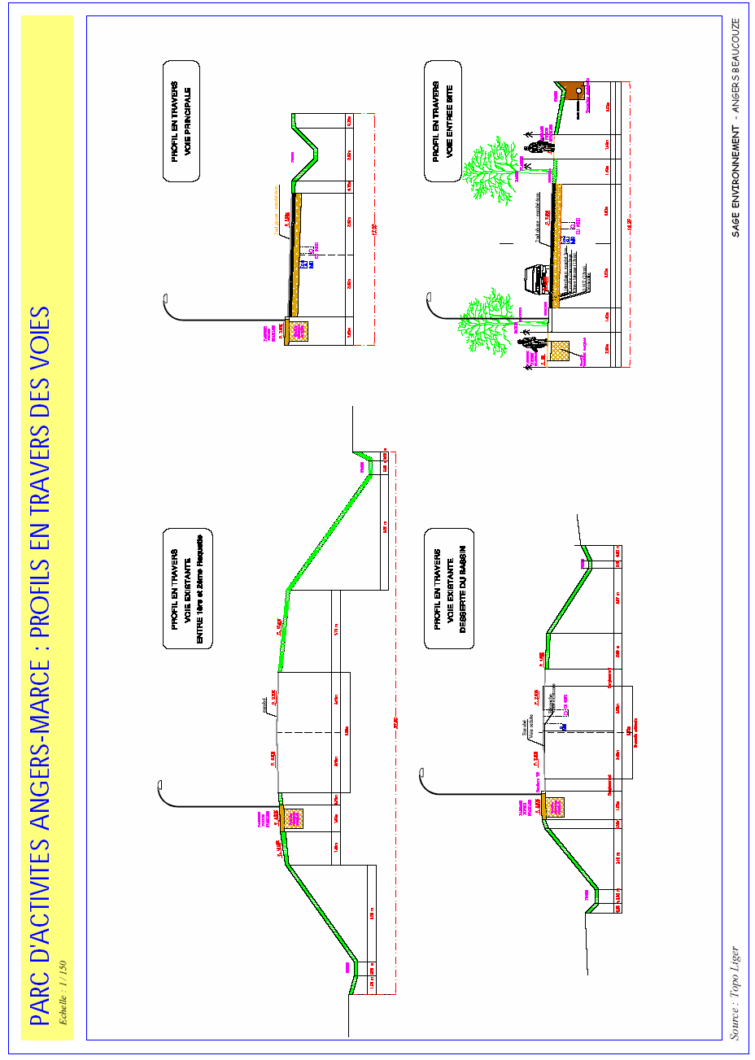

Les lots situés entre au nord de la voie d’accès actuelle à l’aéroport seront desservis par des voies secondaires comportant une palette de retournement.

Les voiries représentent une surface de 7,90 ha.

Entre le giratoire à aménager à l’entrée principale du parc d’activités et la pointe Est, un espace de 40 m de largeur est réservé au sud de la RD 766 dans l’optique de sa mise à 2x2 voies (4 hectares dans ce secteur).

Traitement paysager

L’idée forte est ici est de préserver une forte connotation végétale et d’intégrer les espaces d’activités au sein de clairières.

En matière d’intégration paysagère, les choix suivants ont été adoptés :

- conservation d’une grande partie de l’espace boisé (17 ha dont 2 ha à reboiser) à l’ouest de la voie contournant l’aéroport,

- aménagement de bandes vertes au niveau de la marge de recul fixée à 45 m par rapport à l’axe de la RD 766 : préservation des boisements existants, engazonnement, plantation d’arbres isolés ou en bosquets,

- mise en place de lanières vertes (30 m de largeur) intégrant des boisements existants et complétées par des plantations arborées : intégration des entreprises dans des clairières,

- aménagements paysagers des bassins,

- aménagement d’un parc paysager à la pointe Est du périmètre (reboisement sur près de 2 ha),

- plantation d’arbres de haut-jet de part et d’autre de la voie d’accès principale.

Réseaux

3.1 - Réseaux humides

Eau potable

L’alimentation en eau potable sera assurée à partir des réseaux existants.

Le dispositif de sécurité incendie se composera de bornes incendie positionnées à moins de 100 m de tout établissement potentiel et des bassins de rétention des eaux pluviales qui seront maintenus en eau.

Eaux usées

Toutes les eaux usées domestiques générées dans l’emprise du parc d’activités seront acheminées, via à un réseau spécifique, à une station d’épuration aménagée à proximité du bassin de rétention au sud-ouest du parc d’activités.

Le dimensionnement de cette station est estimé à 650 équivalents-habitants.

Eaux pluviales

Le principe retenu est une collecte des eaux pluviales par un système de fossés, de noues et de canalisations pour les acheminer vers des bassins de stockage. Les surfaces des différents bassins collectés figurent dans le tableau suivant :

Bassin versant | Surface (ha) | Ouvrage de régulation
BVN1 (nord ouest) | 73 | Bassin tampon 1 (BT1) | Bassin tampon 3 (BT3)
BVU1 (ouest) | 12,5 | Bassin tampon 1 (BT1) | Bassin tampon 3 (BT3)
BVN2 | 31 | Bassin tampon 2 (BT2) | Bassin tampon 3 (BT3)
BVU2 | 16 | Bassin tampon 2 (BT2) | Bassin tampon 3 (BT3)
BVaéro (existant) | 20 | / | Bassin tampon 3 (BT3)
BVN3 (nord est) | 22 | / | Bassin tampon 3 (BT3)
BVU3 (est) | 35 (plus 4 non collectés) | / | Bassin tampon 3 (BT3)

Le réseau d’assainissement pluvial prend en compte les eaux ruisselant en amont de la RD 766 qui transiteront dans la zone, les eaux de ruissellement de la voirie interne ainsi que les eaux pluviales provenant des lots à urbaniser, comme le montre le schéma de principe suivant.

Compte tenu de leur situation en amont topographique de l’aéroport et de la capacité limitée de la canalisation transitant sous l’emprise de l’aéroport (diamètre 600 mm), un volume de sécurité à l’aval direct des bassins sera aménagé sous la forme de noues paysagères, dimensionnées avec 10 % du volume du bassin de rétention correspondant. Ces noues se rempliront lors d’éventuelles surverses.

Les eaux pluviales se dirigeront vers le bassin D (n°3° existant dont le volume utile sera porté à 18 000 m³ et le débit de fuite augmenté à 300 l/s, avant d’être acheminées vers le bassin E (n°4) situé en amont de l’autoroute. Le débit de fuite de cet ouvrage sera porté à 300 l/s contre 150 l/s actuellement.

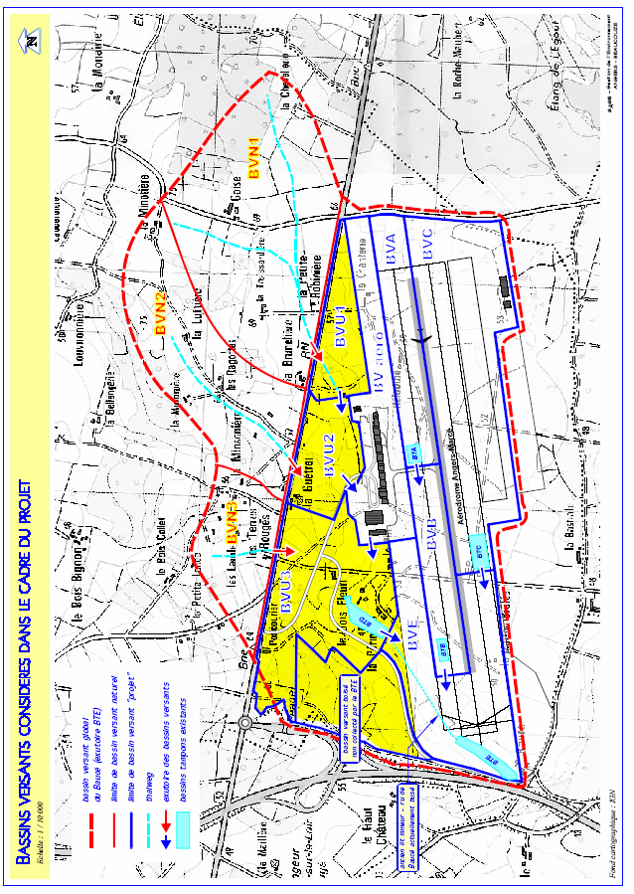

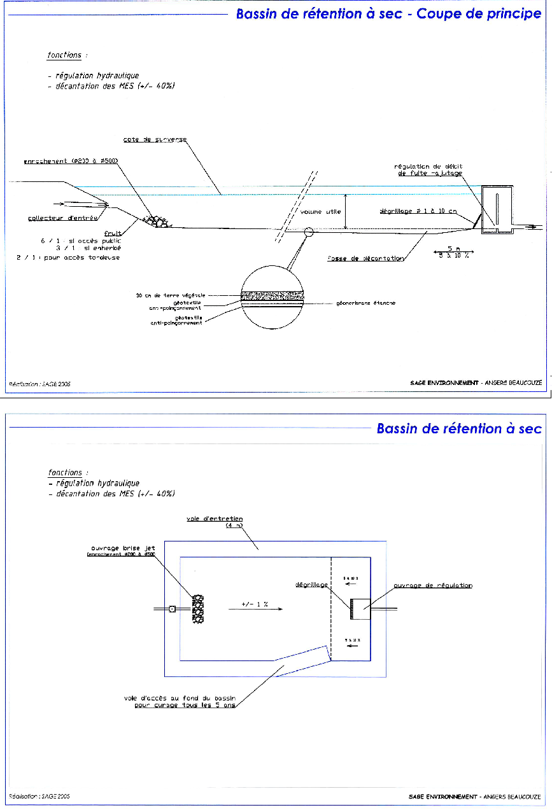

3.2 - Réseaux secs

Le parc d’activités sera desservi par les divers réseaux :
- téléphone
- électricité
- haut débit.

Ces réseaux seront posés en souterrain.

